Консультация для родителей «Логические блоки Дьенеша в сенсорном развитии детей»
« Игры с блоками»

Воспитатель: Вехина Ольга Александровна

Логические блоки придумал венгерский математик и психолог Золтан Дьенеш. Игры с блоками доступны, на наглядной основе знакомят детей с формой, цветом и размером объектов, с математическими представлениями и начальными знаниями по информатике. Играя с блоками Дьенеша, ребенок выполняет разнообразные предметные действия (группирует по признаку, выкладывает ряды по заданному алгоритму). Как правило, эти задания представлены в виде дидактических игр.
Логические блоки Дьенеша представляют собой набор из 48 геометрических фигур:
а) четырех форм (круги, треугольники, квадраты, прямоугольники);
б) трех цветов (красные, синие и желтые фигуры);
в) двух размеров (большие и маленькие фигуры);
г) двух видов толщины (толстые и тонкие фигуры).

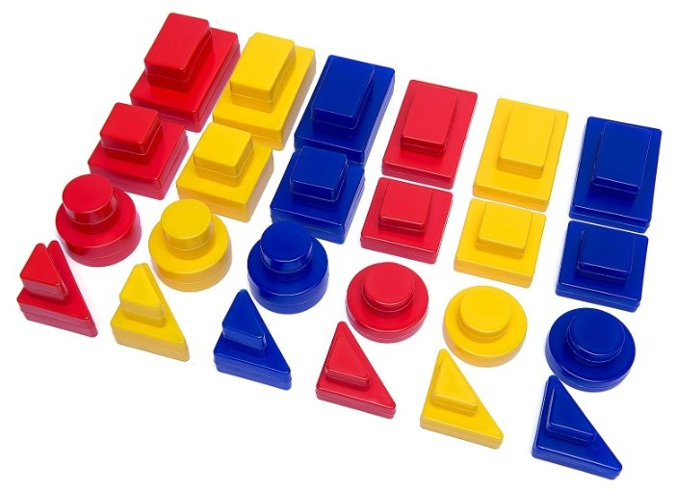
Не смотря на то, что логическое мышление у дошкольников только начинает развиваться, работать с блоками Дьенеша можно начать уже с 3 лет
Опыт показывает, что основная цель этой работы – это освоение детьми свойств предметов по форме, цвету и величине.
Задачи определяются в соответствии с целью и возрастом детей:
- Познакомить с формой, цветом, размером объектов;
- Учить группировать блоки по свойствам (цвет, форма, величина);
- Учить выполнять последовательные действия с помощью алгоритма;
- Учить угадывать и называть блоки по свойствам с помощью тактильных ощущений;
- Развивать логическое мышление, память, внимание;
- Развивать пространственные представления;

«Рыбалка»
Цель:учить детей группировать блоки по цвету (синий, красный), развивать мышление, память, внимание.
Материал: Блоки Дьенеша, 2 ведра, игрушка Кот.
Ход.
- Котик наловил рыбы, и просит помочь ему, разложить рыбу по ведёркам.
- Поможем котику?
- Ой, сколько много рыбы поймал котик. В синее ведро надо сложить рыбу синего цвета, а в красное ведро – рыбу красного цвета.(ребенок раскладывает рыбу по вёдрам).
- Рыбу какого цвета положили в синее ведро? А в красное ведро?
- Молодец, помог котику.
(далее можно играть, используя жёлтый и красный цвета, синий и жёлтый и наконец, все три цвета; далее - по форме)

«Садовники»
Цель: учить группировать блоки по цвету, развивать мышление, память, внимание.
Материал: Блоки Дьенеша, 3 обруча (красный, жёлтый, зеленый- клумбы), кукла.
Ход.
- Сколько у куклы Маши клумб?
- Скажи, какого цвета клумбы? (ответ)
- Кукла Маша хочет посадить цветы на эти клумбы и просит вас помочь ей. Поможем?
- Маша, расскажи, какие цветы надо посадить?
- Цветы красного цвета – на красную клумбу. Синего цвета цветы на зелёную клумбу и цветы жёлтого цвета – на жёлтую клумбу.
раскладываем цветы по клумбам.
- Цветы какого цвета растут на красной клубе? А на жёлтой клумбе? На синей?
Кукла Маша благодарит детей за помощь.
(далее можно раскладывать цветы по форме в заданные обручи)

«Подарки для кукол»
Цель: учить группировать блоки по форме, развивать мышление, память, внимание.
Материал: Блоки Дьенеша, 2 куклы.
Ход.
- Сегодня у куклы Кати и у куклы Тани день рождения. Им подарили подарки, но они не могут разобраться кому какие. Давай им поможем, разделим подарки. Кукле Кате подарили подарки круглой формы, а кукле Тане – подарки треугольной формы.
раскрадывают фигуры по форме.
- Подарки какой формы у куклы Кати? А у куклы Тани?
Куклы благодарят их за помощь.
(далее можно играть, используя круглую и квадратную формы и т.д.Далее можно группировать блоки по двум признакам)

«Витамины»
Цель: учить группировать блоки по форме (квадратные, круглые). Развивать мышление, память, внимание.
Материал: Блоки Дьенеша, игрушки – медведь, зайчик, лиса.
Ход.
- Доктор Айболит послал витамины для больных зверей и просит помочь ему раздать их. Медведю – витамины круглой формы, зайчику – витамины треугольной формы и лисичке – витамины треугольной формы.
- Витамины какой формы у медведя? У зайчика? А у лисички?
- Молодцы!
(далее можно играть, группируя блоки по форме; по двум признакам)

«Кондитерская фабрика»
Цель: учить раскладывать блоки по цвету и величине
(красные большие и жёлтые маленькие) Развивать мышление, память, внимание.
Материал: Блоки Дьенеша, коробки для конфет круглой и квадратной формы.
Ход.
- А, где изготавливают конфеты?
- Конфеты изготавливают на кондитерской фабрике кондитеры. Вы хотите быть кондитерами? Тогда отправляемся на кондитерскую фабрику.
- Посмотрите, здесь лежат коробки для конфет, какой формы они?
- Необходимо разложить конфеты по коробкам.
-Конфеты красного цвета и большого размера в коробку круглой формы, а конфеты жёлтого цвета и маленького размера в коробку квадратной формы.
- Конфеты какого цвета и размера положили в круглую коробку? В квадратную коробку?
(далее можно играть, используя жёлтый и красный цвета, синий и жёлтый и наконец, все три цвета; далее - по форме; можно использовать три коробки разной формы и раскладывать конфеты по двум признакам).

«Кулинары»
Цель: учить раскладывать блоки по форме и цвету (квадратные жёлтые и синие треугольные). Развивать мышление, память, внимание
Материал: Блоки Дьенеша, круги жёлтого и синего цвета (коржи)
Ход.
- Дети, лисичка испекла коржи для торта. Какого цвета коржи?
- Лисичка скажи, чем ты будешь украшать коржи? (Цукатами)
Давайте поможем лисичке украсить торт цукатами. На корж жёлтого цвета положим цукаты квадратной формы и жёлтого цвета, а на корж синего цвета – цукаты треугольной формы синего цвета.
- Какие по цвету и форме цукаты положили на корж жёлтого цвета? А на корж синего цвета?

«Строительство города»
Цель: учить раскладывать блоки по форме и цвету. Развивать логическое мышление, память, внимание
Материал: Блоки Дьенеша, 3 машины.
Ход.
- А, кто строит дома? (строители). Давай станем строителями и будем строить дома для города. А из чего мы будем строить дома? Нам нужен строительный материал. Строительный материал повезём на машинах. - На красной машине повезем строительный материал красного цвета прямоугольной формы, на зелёной машине –жёлтого цвета квадратной формы строительный материал и на синей машине – строительный материал синего цвета треугольной формы.
- Какого цвета и формы строительный материал ты везёшь в кузове? Почему?
Далее дети строят дома по замыслу и обыгрывают их.
(далее строительный материал можно раскладывать по размеру и форме)

«Построй машину»
Цель: учить с помощью алгоритма выполнять последовательные действия во время постройки машины, развивать мышление, память, внимание.
Материал: Блоки Дьенеша (по 3 блока квадратной формы и по два блока круглой формы), алгоритм постройки машины.
Ход.
- В гараже стоят сломанные машины, давайте их отремонтируем.
- Машины будем строить одноцветные, т.е. Марина из блоков красного цвета, Катя из жёлтых, Миша из синих.
- Возьмём один блок квадратной формы и положим его на стол, потом возьмём ещё один блок квадратной формы и поставим их рядом друг с другом. Возьмём ещё один блок квадратной формы, положим его сверху, получилась кабина.
- Чего не хватает? (колёс)
- Теперь возьмём два блока круглой формы и положим под два блока квадратной формы.
- Сосчитай, сколько понадобилось блоков квадратной формы для постройки машины? (3).
- Сосчитай, сколько понадобилось блоков круглой формы? (2). А теперь постройте свои машины.

«Найди на ощупь»
Цель: учить с помощью тактильного ощущения определять и называть блоки по размеру и форме, развивать мышление, память, внимательность.
Материал: Блоки Дьенеша, волшебный мешочек.
- Добрая Фея послала нам волшебный мешочек, там находятся драгоценные камни. Но достать эти камни из мешочка можно только тогда, когда вы определите их форму и размер. Попробуем на ощупь определить форму и размер драгоценных камней.

«Домик для гнома»
Цель: учить собирать из четырёх частей (блоков)целое (домик), развивать мышление, внимание, память.
Материал: 4 Блока Дьенеша (красный, большой, прямоугольный и треугольный, синий, большой, прямоугольный и треугольный блоки, картинка с изображением домика, игрушка Гном.
Ход.
- Ветерок-проказник сломал домик у Гномика. И теперь ему негде жить. Что же делать? Кто ему поможет? (ответ детей)
- С чего начнём строить домик? (ответ детей)
- Начнём строить со стен. Возьмите прямоугольный блок красного цвета и поставьте его слева, а прямоугольный блок синего цвета – справа.
- Чего не хватает у домика? (ответ детей)
- Правильно, нет крыши. Какой формы крыша? Возьмите треугольный блок синего цвета и положите его над красным блоком прямоугольной формы. Теперь возьмите красный блок прямоугольной формы и положите его над синим блоком прямоугольной формы.
(гном благодарит детей за помощь)
- Сколько блоков понадобилось для постройки стен? Какой формы? Какого цвета?
- Сколько блоков понадобилось для постройки крыши? Какой формы? Какого цвета?

